ФЕДЕРАЛЬНОЕ ГОСУДАРСТВЕННОЕ БЮДЖЕТНОЕ ОБРАЗОВАТЕЛЬНОЕ УЧРЕЖДЕНИЕ ВЫСШЕГО ОБРАЗОВАНИЯ УФИМСКИЙ УНИВЕРСИТЕТ НАУКИ И ТЕХНОЛОГИЙ

Кафедра ВМиК
Направление подготовки
02.03.03 Математическое обеспечение и администрирование информационных систем

ОТЧЕТ ПО ЛАБОРАТОРНОЙ РАБОТЕ №4
по предмету «Языки программирования»

Выполнил: студент группы МО-203Б
Рудакова А.А.

Проверил:
Рипатти А. В.

Уфа 2025 г.

Введение
Цель: изучить работу алгоритмов поиска подстроки в строке
Задачи:
- освоить работу со строками в языке C++
- изучить алгоритмы поиска подстроки в строке
Задание:
1. Скачать книги про Гарри Поттера в формате TXT, например, отсюда
https://github.com/bobdeng/owlreader/tree/master/ERead/assets/books
Чтобы это сделать быстро, можно скачать весь репозиторий в формате ZIP отсюда
https://github.com/bobdeng/owlreader/tree/master
и затем найти все книги в каталоге ERead/assets/books
2. Реализовать следующие алгоритмы поиска подстроки в строке
- Наивный поиск: перебираем позицию начала возможного вхождения образца в текст, после чего проверяем совпадает ли нужный кусочек текста с образцом.
- Через метод find у std::string
- Через функцию strstr
- Через префикс-функцию (алгоритм Кнута-Морриса-Пратта)
- Через полиномиальное хэширование (алгоритм Рабина-Карпа)
Данные алгоритмы нужно адаптировать так, чтобы находились все вхождения образца в текст.
3. Для одной из книг про Гарри Поттера (желательно брать размером хотя бы 900КБ, текст книги загружается в программу чтением из файла) всеми реализованными алгоритмами найти количество вхождений следующих подстрок:
Harry
I dunno
What's up?
Hermione and Ron
said Professor McGonagall
и вывести на экран. Если алгоритмы реализованы корректно, они все выдадут одинаковый ответ.
4. Сделать замер времени работы для каждого алгоритма и также вывести на экран. Сравнить эффективность алгоритмов (словесно и в отчете).

Теоретическая часть
Наивный алгоритм поиска
Наивный поиск (или прямой поиск, brute-force search) — это простейший алгоритм для нахождения всех вхождений подстроки в тексте. Он работает по принципу полного перебора всех возможных позиций, где может начинаться искомая подстрока.
Поочередное сравнение:
- Берётся строка (текст) и подстрока (образец), которую нужно найти.
- Алгоритм проверяет каждую возможную позицию в тексте, начиная с первого символа.
- Для каждой позиции он посимвольно сравнивает подстроку с соответствующей частью текста.
Сравнение символов:
- Если все символы подстроки совпадают с частью текста — значит, найдено вхождение.
- Если хотя бы один символ не совпадает — алгоритм сдвигается на 1 символ вправо и повторяет проверку.
Продолжение до конца текста:
- Процесс повторяется, пока не будет проверен весь текст.

Плюсы:
- Простота реализации.
- Не требует дополнительной памяти.
- Хорошо работает на коротких строках.

Минусы:
- Медленный на больших текстах (из-за полного перебора).
- Неэффективен при поиске повторяющихся паттернов (например, "AAAAA" в "AAAAAAAAAB").
Поиск с использованием string::find
Эта функция находит все вхождения заданной подстроки (pattern) в тексте (text), используя встроенный метод find() из стандартной библиотеки C++ (std::string).
Как работает:
Инициализация:
- Создаётся пустой вектор positions для хранения позиций вхождений.
- Начинаем поиск с позиции 0 в тексте.
Поиск первого вхождения:
- text.find(pattern, 0) ищет подстроку pattern в text, начиная с начала (0).
- Если подстрока найдена, её позиция сохраняется в pos.
Цикл поиска всех вхождений:
- Пока pos не равен string::npos (специальное значение "не найдено"):
- Запоминаем позицию в векторе positions.push_back(pos).
- Продолжаем поиск со следующей позиции: text.find(pattern, pos + 1).
Возврат результата:
- Функция возвращает вектор positions со всеми найденными позициями.

Плюсы:
- Простота – использует готовый метод std::string.
- Читаемость – код лаконичный и понятный.
- Эффективность – find() оптимизирован в стандартной библиотеке

Минусы:
- Менее гибкий, чем специализированные алгоритмы (например, нельзя настроить чувствительность к регистру без дополнительной обработки).
Поиск с использованием strstr
Этот метод использует стандартную C-функцию strstr() для поиска подстроки в тексте, работая с сырыми C-строками (массивами символов).
Работа алгоритма:
Подготовка данных:
- Текст и искомая подстрока конвертируются в (const char*)
- Создается пустой вектор для хранения позиций вхождений
Первичный поиск:
- Функция strstr() находит первое вхождение подстроки в тексте
- Если совпадение найдено, указатель ptr устанавливается на начало подстроки
Цикл поиска всех вхождений:
- Пока strstr() возвращает не nullptr:
- Вычисляется позиция вхождения (разница между указателями)
- Позиция сохраняется в векторе результатов
- Поиск продолжается с символа, следующего за найденным вхождением
Завершение:
- Когда strstr() возвращает nullptr, цикл прекращается
- Функция возвращает вектор с найденными позициями
Плюсы:
- Простота реализации
- Хорошая производительность (в некоторых случаях лучше string::find)
- Прямой доступ к низкоуровневым строкам
Минусы:
- Работает только с ASCII/ANSI строками
- Менее безопасен по сравнению с string::find
- Требует ручного вычисления позиций

Алгоритм Кнута-Морриса-Пратта (KMP)
KMP — это эффективный алгоритм поиска подстроки, который избегает ненужных сравнений за счёт использования префикс-функции. Он особенно полезен для поиска повторяющихся паттернов в тексте.

1. Функция computePrefixFunction
Вычисляет массив prefix, где каждый элемент prefix[q] хранит длину наибольшего собственного префикса подстроки pattern[0..q], который одновременно является её суффиксом.
Как работает:
Инициализация:
- m — длина подстроки pattern.
- prefix — массив длин префиксов (изначально заполнен нулями).
- k — счётчик совпадающих символов (начинается с 0).
Заполнение массива prefix:
- Для каждого символа q в pattern (начиная с 1):
- Пока k > 0 и символы pattern[k] и pattern[q] не совпадают, уменьшаем k до prefix[k - 1] (откатываемся).
- Если символы совпадают (pattern[k] == pattern[q]), увеличиваем k.
- Записываем prefix[q] = k.
2. Функция kmpSearch
Ищет все вхождения подстроки pattern в тексте text, используя префикс-функцию для оптимизации.
Как работает:
Инициализация:
- n — длина текста text.
- m — длина подстроки pattern.
- prefix — префикс-функция для pattern.
- q — счётчик совпадающих символов (начинается с 0).
Поиск вхождений:
Для каждого символа i в text:
- Пока q > 0 и pattern[q] не совпадает с text[i], уменьшаем q до prefix[q - 1] (используем префикс-функцию для "перепрыгивания" ненужных сравнений).
- Если символы совпадают (pattern[q] == text[i]), увеличиваем q.
- Если q == m, значит, найдено полное совпадение:
- Запоминаем позицию начала подстроки (i - m + 1).
- Сбрасываем q до prefix[q - 1] для поиска следующих вхождений.
Плюсы:
Эффективность:
Время работы — O(n + m) (линейное от длины текста и подстроки).
Не возвращается назад по тексту (в отличие от наивного поиска).
Оптимизация через префикс-функцию:
Избегает повторных сравнений за счёт "умного" сдвига подстроки.
Минусы:
Требует дополнительной памяти для хранения prefix (O(m)).
Сложнее в реализации, чем string::find или strstr.

Алгоритм Рабина-Карпа
Алгоритм использует хеш-функцию для быстрого сравнения подстрок. Вместо посимвольного сравнения он сначала сравнивает хеши, и только при совпадении хешей проверяет сами символы.

Ключевые компоненты:
- Хеш-функция (createHash):
- Вычисляет числовое значение (хеш) для подстроки.
- Использует простое число (PRIME = 257) для минимизации коллизий
- Каждый символ умножается на PRIME в степени его позиции
Работа алгоритма (rabinKarpSearch):
Подготовка:
- Вычисляет хеш искомого паттерна
- Вычисляет начальный хеш для первого окна текста
Основной цикл:
- Сравнивает хеш текущего окна с хешем паттерна
- При совпадении проверяет точное совпадение символов
- Обновляет хеш для следующего окна
- Возврат результата:
- Собирает все позиции, где найден паттерн
- Особенности:
- Средняя сложность: O(n+m)
- Использует "скользящее хеширование" для быстрого пересчета
- Может иметь коллизии, поэтому требует точной проверки
- Эффективен для поиска множества подстрок в одном тексте
Плюсы:
- Быстрый для больших текстов
- Легко распараллеливается
- Может искать несколько паттернов одновременно
Минусы:
- Требует дополнительной памяти
- В худшем случае (много коллизий) деградирует до O(n*m)

Обработка книг и поиск подстрок
Функция выполняет поиск заданных подстрок (patterns) в тексте книги (из файла) с использованием различных алгоритмов (algorithms), замеряет время работы каждого алгоритма и выводит результаты.
Как работает функция:
- Открытие и чтение файла
- Пытается открыть файл с именем filename
- Если файл не открывается, выводит сообщение об ошибке и завершает работу
- Считывает всё содержимое файла в строку text
- Закрывает файл
Вывод информации о книге:
- Печатает название обрабатываемого файла
- Поиск каждой подстроки:
- Для каждой подстроки (pattern) из списка patterns:
- Выводит искомую подстроку
- Для каждого алгоритма (algorithm) из списка algorithms:
- Запоминает текущее время (start)
- Вызывает функцию поиска (func) для текущего алгоритма
- Запоминает время окончания (end)
- Вычисляет продолжительность работы (duration)
Выводит:
- Название алгоритма
- Количество найденных совпадений
- Время работы (с точностью до 5 знаков после запятой)
Ключевые особенности:
Универсальность: работает с любым набором алгоритмов поиска.
Измерение производительности: точно замеряет время выполнения каждого алгоритма.
Чтение целиком: загружает весь файл в память, что ускоряет многократный поиск.
Наглядный вывод: форматированные результаты для удобного анализа.

Вывод
В ходе лабораторной работы была изучена работа алгоритмов поиска подстроки в строке, работа со строками в языке C++, реализованы алгоритмы наивного поиска, string::find, strstr, алгоритм Кнута-Морриса-Пратта (KMP), алгоритм Рабина-Карпа.

Листинг программы
#include <iostream>
#include <fstream>
#include <string>
#include <vector>
#include <chrono>
#include <cstring>
#include <cmath>
#include <iomanip>

using namespace std;

// 1. Наивный алгоритм поиска
vector<size_t> naiveSearch(const string& text, const string& pattern) {
vector<size_t> positions;
size_t n = text.length();
size_t m = pattern.length();

for (size_t i = 0; i <= n - m; ++i) {
size_t j;
for (j = 0; j < m; ++j) {
if (text[i + j] != pattern[j])
break;
}
if (j == m) {
positions.push_back(i);
}
}

return positions;
}
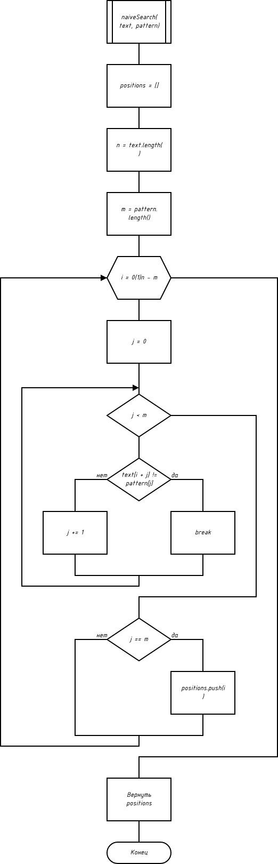
Рисунок 1 – блок-схема наивного поиска

// 2. Поиск с использованием string::find
vector<size_t> stdStringFind(const string& text, const string& pattern) {
vector<size_t> positions;
size_t pos = text.find(pattern, 0);

while (pos != string::npos) {
positions.push_back(pos);
pos = text.find(pattern, pos + 1);
}

return positions;
}
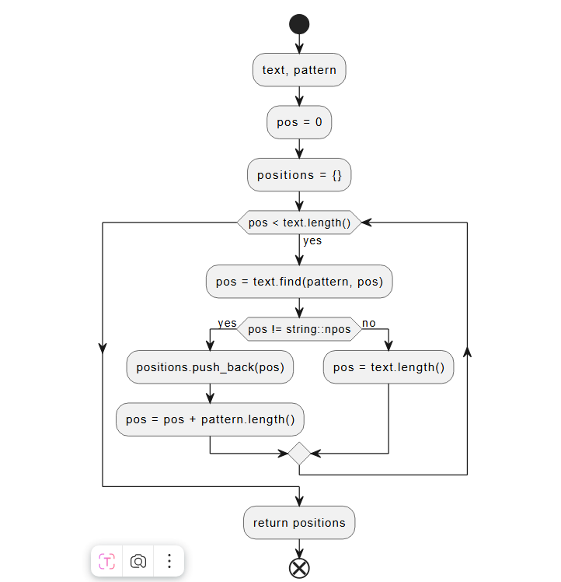
Рисунок 2 – блок-схема string::find
// 3. Поиск с использованием strstr
vector<size_t> strstrSearch(const string& text, const string& pattern) {
vector<size_t> positions;
const char* txt = text.c_str();
const char* pat = pattern.c_str();
const char* ptr = strstr(txt, pat);

while (ptr != nullptr) {
positions.push_back(ptr - txt);
ptr = strstr(ptr + 1, pat);
}

return positions;
}
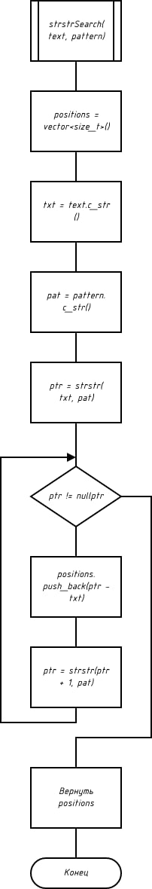
Рисунок 3 – блок-схема strstr

// 4. Алгоритм Кнута-Морриса-Пратта (KMP)
vector<int> computePrefixFunction(const string& pattern) {
int m = pattern.length();
vector<int> prefix(m, 0);
int k = 0;

for (int q = 1; q < m; ++q) {
while (k > 0 && pattern[k] != pattern[q])
k = prefix[k - 1];

if (pattern[k] == pattern[q])
++k;

prefix[q] = k;
}

return prefix;
}
vector<size_t> kmpSearch(const string& text, const string& pattern) {
vector<size_t> positions;
int n = text.length();
int m = pattern.length();
vector<int> prefix = computePrefixFunction(pattern);
int q = 0;

for (int i = 0; i < n; ++i) {
while (q > 0 && pattern[q] != text[i])
q = prefix[q - 1];

if (pattern[q] == text[i])
++q;

if (q == m) {
positions.push_back(i - m + 1);
q = prefix[q - 1];
}
}

return positions;
}
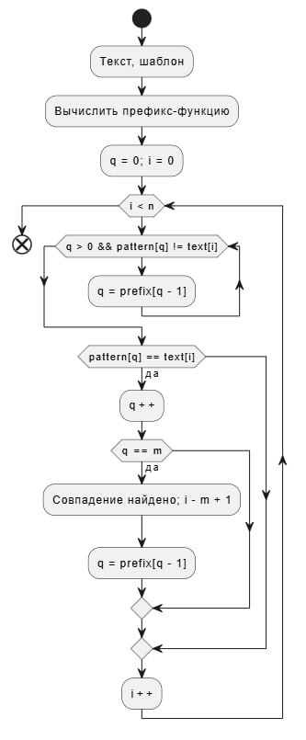
Рисунок 4 – блок-схема Алгоритм Кнута-Морриса-Пратта (KMP)
// 5. Алгоритм Рабина-Карпа
const int PRIME = 257;
const int MOD = 1000000007; // коснтанта для операции взятия остатка

long long createHash(const std::string& str, int length) {
long long hash = 0;
for (int i = 0; i < length; ++i) {
hash = (hash * PRIME + str[i]) % MOD;
}
return hash;
}

std::vector<size_t> rabinKarpSearch(const std::string& text, const std::string& pattern) {
std::vector<size_t> positions;
int n = text.size();
int m = pattern.size();
if (m > n) return positions;

long long patternHash = createHash(pattern, m);
long long textHash = createHash(text, m);

long long power = 1;
for (int i = 1; i < m; ++i) {
power = (power * PRIME) % MOD;
}

for (int i = 0; i <= n - m; ++i) {
if (patternHash == textHash) { //&& text.substr(i, m) == pattern) {
positions.push_back(i);
}
if (i < n - m) {
textHash = (textHash - text[i] * power % MOD + MOD) % MOD;
textHash = (textHash * PRIME + text[i + m]) % MOD;
}
}
return positions;
}
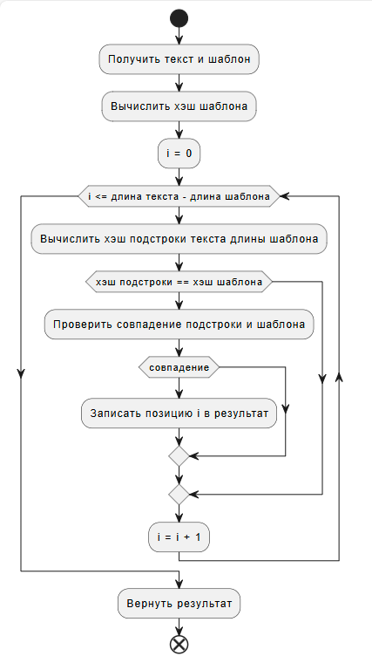
Рисунок 5 – блок-схема Алгоритм Рабина-Карпа
// Обработка книг и поиск подстрок
void processBook(const string& filename,
const vector<string>& patterns,
const vector<pair<string, vector<size_t>(*)(const string&, const string&)>>& algorithms) {

ifstream file(filename);
if (!file) {
cerr << "Не удалось открыть файл: " << filename << endl;
return;
}

string text((istreambuf_iterator<char>(file)),
istreambuf_iterator<char>());
file.close();

cout << "\nОбработка: " << filename;

for (const auto& pattern : patterns) {
cout << "\nПодстрока: \"" << pattern << "\"\n";

for (const auto& algorithm : algorithms) {
const string& name = algorithm.first;
auto func = algorithm.second;

auto start = chrono::high_resolution_clock::now();
auto positions = func(text, pattern);
auto end = chrono::high_resolution_clock::now();

chrono::duration<double> duration = end - start;

cout << " " << name << ": "
<< positions.size() << " совпадений, "
<< fixed << setprecision(5)
<< duration.count() << " сек\n";
}
}
}
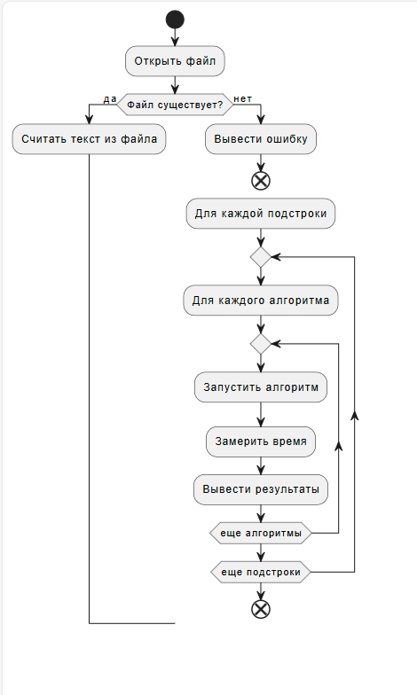
Рисунок 6 – блок-схема обработки книг и поиск подстрок
int main() {
setlocale(LC_ALL, "");
// Список книг для обработки
vector<string> books = {
"The Great Gatsby.txt",
"Harry Potter and the Chamber of Secrets.txt",
"Harry Potter and the Prisoner of Azkaban.txt",
"Harry Potter and the Goblet of Fire.txt",
"Harry Potter and the Order of the Phoenix.txt",
"Harry Potter and The Half-Blood Prince.txt",
"Harry Potter and the Deathly Hallows.txt",
"Harry Potter and the Sorcerer's Stone.txt"
};

// Паттерны для поиска
vector<string> patterns = {
"Harry",
"I dunno",
"What's up?",
"Hermione and Ron",
"said Professor McGonagall"
};

// Алгоритмы для сравнения
vector<pair<string, vector<size_t>(*)(const string&, const string&)>> algorithms = {
{"Naive", naiveSearch},
{"std::find", stdStringFind},
{"strstr", strstrSearch},
{"KMP", kmpSearch},
{"Rabin-Karp", rabinKarpSearch}
};

// Обработка всех книг
cout << "Сравнение алгоритмов поиска подстрок\n";
cout << "Обработка " << books.size() << " книг с помощью " << patterns.size() << " шаблонов: \n";

for (const auto& book : books) {
ifstream test(book);
if (test.good()) {
test.close();
processBook(book, patterns, algorithms);
}
else {
cerr << "Файл не найден: " << book << " (пропуск)\n";
}
}
return 0;
}
Пример запуска программы

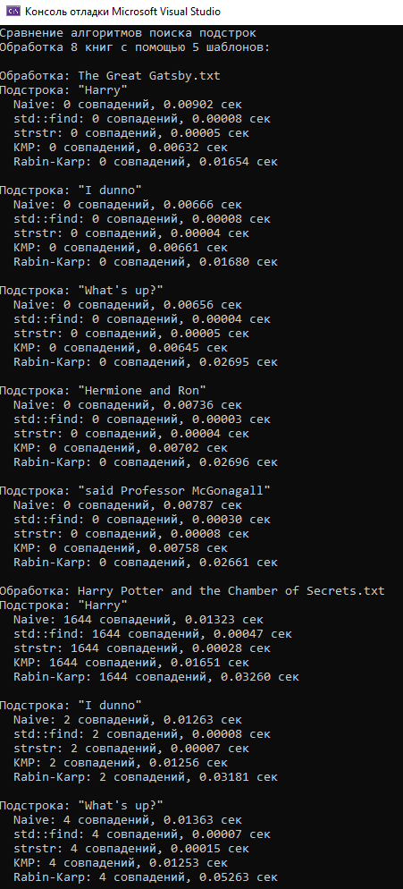
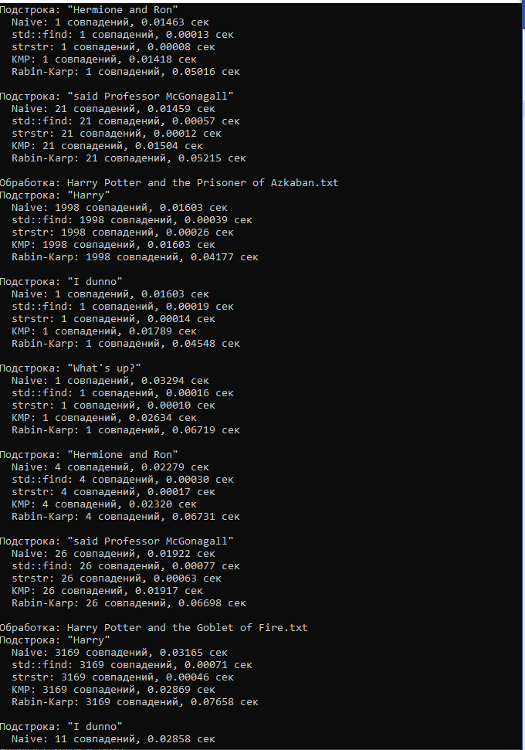
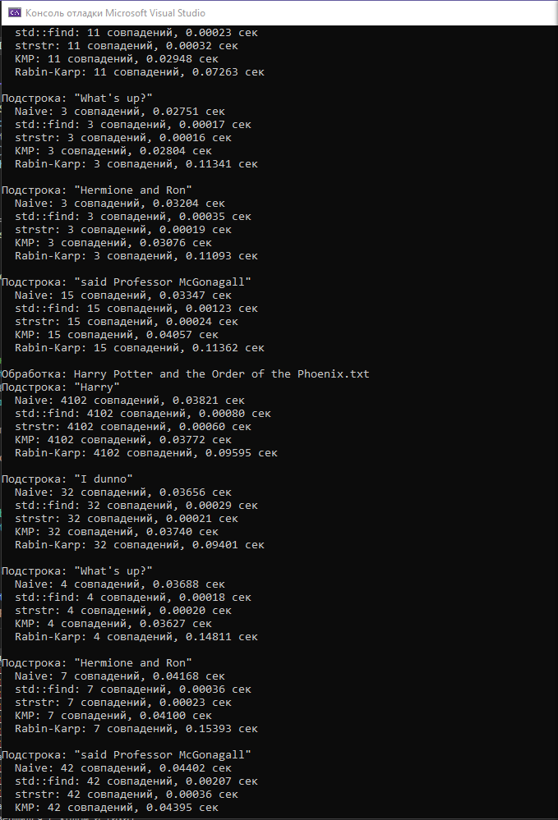
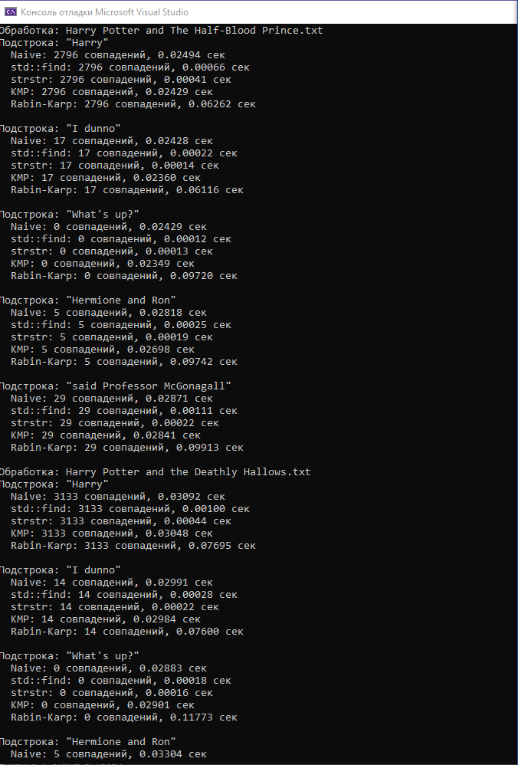
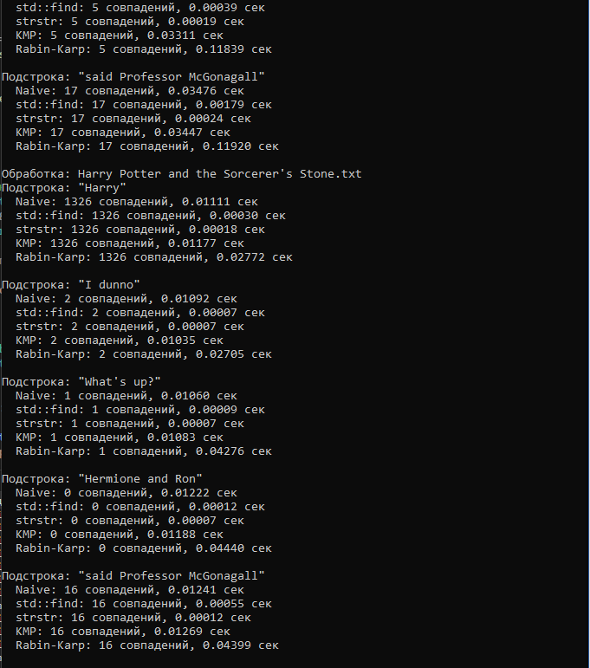
Рисунок 12 – Пример работы программы

